Информационная справка по проведенным мероприятиям в рамках Года родных языков и народного единства за март 2021 года
ДОУ | Наименование мероприятия | Количество участников | Информация о мероприятии | Фото
МБДОУ “Высокогорский детский сад “Подсолнушек” | Конкурс “Кораблик детства”/”Балачак корабле” | 9 | В МБДОУ прошёл конкурс “Кораблик детства”/”Балачак корабле” | 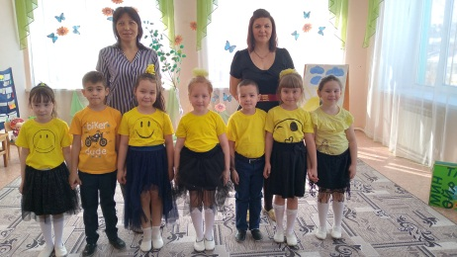  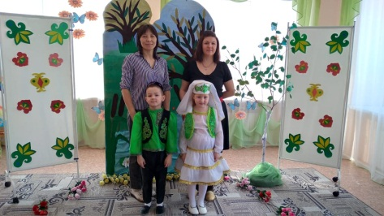
 | Праздник Науруз | 50 | С целью освещения, напоминания, показ молодому поколению забытых традиций и обычаев провели праздник Науруз. Задачами воспитательного характера были вызвать чувство патриотизма и уважение к национальной культуре нашего народа. | 